MỤC LỤC
Trang
I. LÝ DO CHỌN BIỆN PHÁP
1. Cơ sở lý luận 2
2. Cơ sở thực tiễn 2
II. NỘI DUNG CÁC BIỆN PHÁP
Phương pháp 1: Hướng dẫn học sinh tự học ở nhà 3
Phương pháp 2: Rèn luyện kỹ năng trình bày kết quả 3
Phương pháp 3: Tổ chức trò chơi trong tiết học 4
Phương pháp 4: Sử dụng các kĩ thuật dạy học tích cực 6
III. KẾT QUẢ THỰC HIỆN CÁC BIỆN PHÁP 8
IV. KẾT LUẬN NỘI DUNG BIỆN PHÁP 9

I. LÝ DO CHỌN BIỆN PHÁP:
1. Cơ sở lý luận:
Như chúng ta đã biết, Toán học ngày càng có nhiều ứng dụng trong cuộc sống, những kiến thức và kỹ năng Toán học cơ bản đã giúp con người giải quyết các vấn đề trong thực tế cuộc sống một cách có hệ thống và chính xác, góp phần thúc đẩy xã hội phát triển. Môn Toán góp phần rất quan trọng trong việc rèn luyện phương pháp suy luận, phương pháp suy nghĩ, phương pháp giải quyết có vấn đề. Môn Toán góp phần phát triển trí thông minh, cách suy nghĩ độc lập, linh hoạt sáng tạo và đóng góp vào việc hình thành các phẩm chất cần thiết, quan trọng của người lao động như: cần cù, cẩn thận, có ý chí vượt khó khăn, làm việc có kế hoạch, có nề nếp và tác phong khoa học.
Môn Toán ở trường phổ thông góp phần hình thành và phát triển năng lực, phẩm chất học sinh; phát triển kiến thức, kỹ năng then chốt và tạo cơ hội để học sinh được trải nghiệm, vận dụng toán học vào thực tiễn; tạo lập sự kết nối giữa các ý tưởng Toán học, giữa Toán học với thực tiễn, giữa Toán học với môn học học khác, đặc biệt là các môn học thuộc lĩnh vực giáo dục STEM. Trong chương trình giáo dục phổ thông mới 2018, môn Toán còn đóng vai trò quan trọng trong việc việc phát triển và vận dụng trong các môn học khác.
2. Cơ sở thực tiễn:
Hiện nay trong nhà trường đòi hỏi phải thường xuyên đổi mới các phương pháp dạy học trong đó có bộ môn Toán. Phương pháp dạy học Toán trong nhà trường các cấp phải phát huy tính tích cực, tự giác, chủ động của người học, hình thành và phát triển năng lực tự học, trau dồi các phẩm chất linh hoạt, độc lập, sáng tạo của tư duy. Phương pháp dạy học tích cực môn Toán là một phương pháp dạy học Toán mà ở đó người giáo viên phải sử dụng một nhóm phương pháp giáo dục và dạy học theo hướng phát huy tính tích cực, chủ động sáng tạo của người học, đồng thời chống lại thói quen học tập thụ động của người học.
Theo quan niệm từ trước tới nay, môn Toán là một môn học khô khan, máy móc; đa phần học sinh khi nhắc đến việc học Toán là cảm thấy chán nản, không ham thích trong việc học. Bản thân các em học sinh của trường PTDT BT THCS Thị trấn Măng Đen, giáo viên phải rất vất vả trong các tiết học của môn Toán, các em bị mất kiến thức cơ bản nên dẫn đến chán và không ham thích khi học bộ môn này. Vì thế, nhiệm vụ của bản thân tôi là một giáo viên trực tiếp giảng dạy các em phải luôn tìm ra những phương pháp dạy học tích cực, tạo cảm giác thoải mái, ham thích khi học môn Toán cho học sinh; làm cho các em hăng hái phát biểu ý kiến trong giờ học, các em yêu thích bộ môn; từ đó mới tìm hiểu thêm các phương pháp khác để lấp chỗ hỏng của kiến thức và rèn luyện kỹ năng làm bài tập Toán cho các em.
Trong một thời gian tìm tòi và học hỏi kinh nghiệm từ đồng nghiệp, bản thân đã đút kết và vận dụng một số phương pháp phù hợp với đối tượng học sinh của đơn vị công tác, tôi mạnh dạn đưa ra “Một số biện pháp nhằm nâng cao tính tích cực, chủ động, tự giác trong giờ học môn Toán cho học sinh trường PTDT BT THCS Thị trấn Măng Đen”.

II. NỘI DUNG CÁC BIỆN PHÁP:
Để nâng cao hơn nữa sự ham thích và tính tích cực, chủ động, tự giác của học sinh khi học bộ môn Toán, bản thân tôi mạnh dạn đưa ra những phương pháp sau để phần nào khắc phục được thực trạng trên của học sinh trường PTDT BT THCS Thị trấn Măng Đen:
Phương pháp 1: Hướng dẫn học sinh tự học ở nhà:
Trong thời gian quan sát và theo dõi, bản thân tôi nhìn nhận việc tự học ở nhà của học sinh trong đơn vị trường đang công tác khá thụ động, các em chưa hình thành được thói quen tự học ở nhà, chưa tự tìm hiểu bài mới trước khi đến lớp; dẫn đến kiến thức cũ các em không nắm được mà kiến thức mới thì không sao nhét nổi khi đến lớp. Vì vậy đòi hỏi giáo viên phải làm sao để các em cần nắm được những kiến thức cơ bản trong sách giáo khoa. Kiến thức cơ bản là yếu tố tối ưu cần thiết cho sự hiểu biết của học sinh về các kiến thức Toán. Hoạt động học tập đòi hỏi các em phải tự giác, tích cực và độc lập “không ai có thể học thay mình”, phải chủ động lĩnh hội kiến thức. Sau khi nắm được những kiến thức cơ bản thì các em cần đọc thêm tài liệu liên quan để mở rộng vấn đề. Khi học các em phải thật tập trung để nhớ bài học, không tập trung quá nhiều thời gian cho một môn học; khi học bài nhớ theo trình tự “lôgic”.
Vì vậy, đối với bộ môn Toán, trước khi kết thúc tiết học, giáo viên phải giao rõ nhiệm vụ về nhà cho học sinh, vừa học bài cũ và chuẩn bị những nội dung cho bài học tiếp theo.
Ví dụ: Sau khi học xong tiết luyện tập bài “Đồ thị của hàm số y = ax + b (a0)” giáo viên yêu cầu học sinh về nhà học bài, nắm lại cách vẽ đồ thị của hàm số y = ax + b (a0); làm các bài tập để rèn luyện lại kỹ năng vẽ đồ thị hàm số bậc nhất. Bên cạnh đó, giáo viên cũng giao rõ cho học sinh nhiệm vụ cụ thể để chuẩn bị trước bài mới như sau:
Nhóm 1: Vẽ hai đồ thị hàm số y = 2x + 3 và y = 2x – 2 trên cùng một hệ trục toạ độ.
Nhóm 2: Vẽ hai đồ thị hàm số y = 0,5x + 2 và y = x - 3 trên cùng một hệ trục toạ độ.
Nhóm 3: Vẽ hai đồ thị hàm số y = x + 2 và y = 2x + 2 trên cùng một hệ trục toạ độ.
Khi học sinh tự chuẩn bị bài ở nhà, thì đòi hỏi tất cả các thành viên đều phải tham gia để nắm được nội dung của nhóm mình, nếu công việc này giáo viên để lên tiết học mới học sinh thực hiện thì một phần mất thời gian, một phần chỉ có một số học sinh khá giỏi thực hiện, còn các học sinh yếu thì ỷ lại, thụ động không tham gia cùng các bạn.
Điều kiện mạng Internet hiện nay đã phổ biến trong nhà trường, nên tôi đã rèn luyện thêm cho các em kỹ năng tự học qua việc khai thác tài liệu trên mạng Internet, thông qua các trang tự học của học sinh như: google.com; youtube.com; vietjack.com,...
Phương pháp 2: Rèn luyện kỹ năng trình bày kết quả:
Rèn luyện kỹ năng trình bày cho học sinh cũng là một trong những vấn đề mà giáo viên mà tôi hay làm thường xuyên. Bản thân các em học sinh đều là dân tộc thiểu số, nên các em không mạnh dạn, tư tin giao tiếp với bạn và giáo viên trong giờ học. Vì thế, giáo viên thường xuyên yêu cầu học sinh trình bày kết quả, sẽ phần nào giúp các em mạnh dạn hơn.
Ví dụ: Giả sử sau khi giao nhiệm vụ về nhà cho học sinh chuẩn bị như phần trên, đến bài mới “Đường thẳng song song và đường thẳng cắt nhau”, giáo viên yêu cầu các nhóm lên trình bày kết quả đã chuẩn bị của nhóm mình, các nhóm còn lại có thể quan sát, nhận xét và nêu các câu hỏi thắc mắc từ vấn đề của nhóm bạn. Chẳng hạn: Nhóm 1 trình bày kết quả về đồ thị hai hàm số y = 2x + 3 và y = 2x – 2
Đồ thị hàm số y = 2x + 3 đi qua hai điểm A(0; 3) và B
Đồ thị hàm số y = 2x – 2 đi qua hai điểm M(0; -2) và N(1; 0)
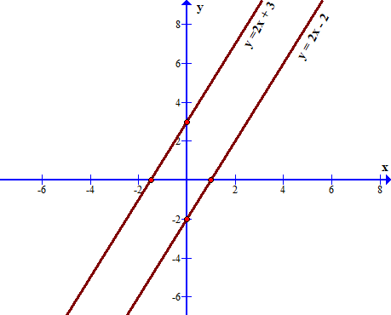
Nhóm 1: Khẳng định hai đường thẳng này song song với nhau. Các nhóm còn lại có thể nêu các câu hỏi thắc mắc, như: Dựa vào điều kiện gì mà khẳng định được hai đường thẳng trên song song với nhau? Nếu a = a’ và b = b’ thì hai đường thẳng sẽ như thế nào? Các thành viên của nhóm 1 sẽ trả lời câu hỏi của các nhóm khác thông qua sự hiểu biết mà nhóm đã tìm hiểu ở nhà theo gợi ý của giáo viên từ trước. Từ đó, học sinh trong lớp sẽ cùng nhau thảo luận để đưa ra được nội dung của bài học, giáo viên sẽ nhận xét và chốt lại bài. Tiến hành như vậy, học sinh vừa chủ động tìm hiểu bài ở nhà, tích cực trao đổi bài với nhau, không còn thụ động nghe giảng và áp dụng máy móc như trước; bản thân các em sẽ chủ dộng trao đổi, giao tiếp với bạn để tìm hiểu bài học; giáo viên chỉ đóng vai trò là người hướng dẫn chứ không còn đóng vai trò trung tâm như trước.
Phương pháp 3: Tổ chức trò chơi trong tiết học:
Tổ chức trò chơi trong tiết học phần nào tạo không khí vui tươi trong lớp học, không còn là không khí buồn, căng thẳng của những bài toán khó như trước. Hiện nay có nhiều trò chơi hay, hấp dẫn, hình ảnh sinh động, ý nghĩa không còn là những trò chơi cũ như trước; giúp học sinh vừa học vừa chơi, vừa giáo dục và liên hệ thực tế cuộc sống cho học sinh. Vì vậy, giáo viên phải lựa chọn trò chơi và xây dựng nội dung phù hợp với mỗi đơn vị kiến thức cần áp dụng và phù hợp với đối tượng học sinh. Giáo viên có thể tổ chức trò chơi khi kiểm tra bài cũ, củng cố bài học, tổ chức trò chơi để rút ra nội dung kiến thức bài học (giáo viên đã giao nhiệm vụ chuẩn bị trước cho học sinh ở nhà).
Giáo viên phải biết chọn lựa trò chơi sao cho phù hợp với bài dạy về cả nội dung và thời gian. Xác định được mục tiêu của trò chơi đưa ra là gì? (Giáo dục kĩ năng gì? Phẩm chất gì?)
Ví dụ: Khi dạy xong bài “Đối xứng trục” trong phân môn hình học lớp 8, giáo viên chia lớp thành bốn nhóm và cho học sinh thi cắt chữ “DẠY TỐT-HỌC TỐT” dựa vào tính chất của trục đối xứng. Thông qua trò chơi này, giúp học sinh khắc sâu tính chất của trục đối xứng, học sinh thấy được ứng dụng thực tế của trục đối xứng và rèn kỹ năng cắt chữ cho học sinh thông qua trò chơi, giáo dục thái độ học tập của học sinh qua câu khẩu hiệu. Hoặc tổ chức cho học sinh trò chơi “Hộp quà yêu thương” sau khi học xong bài “Hình hộp chữ nhật” trong phân môn hình học 8, qua trò chơi học sinh biết vận dụng tạo cho mình hộp quà hình hộp chữ nhật.
Giáo viên có thể giáo dục cho học sinh ý thức bảo vệ môi trường, giáo dục đạo đức học sinh thông qua một số trò chơi như: “Giải cứu biển xanh”, “Tết trồng cây”, “Hái táo”, “Biệt đội cứu hoả”,… Giáo viên tổ chức các trò chơi này để củng cố lại bài sau tiết học hoặc để kiểm tra bài cũ, tạo không khí hứng khởi cho học sinh trước khi vào tiết học.
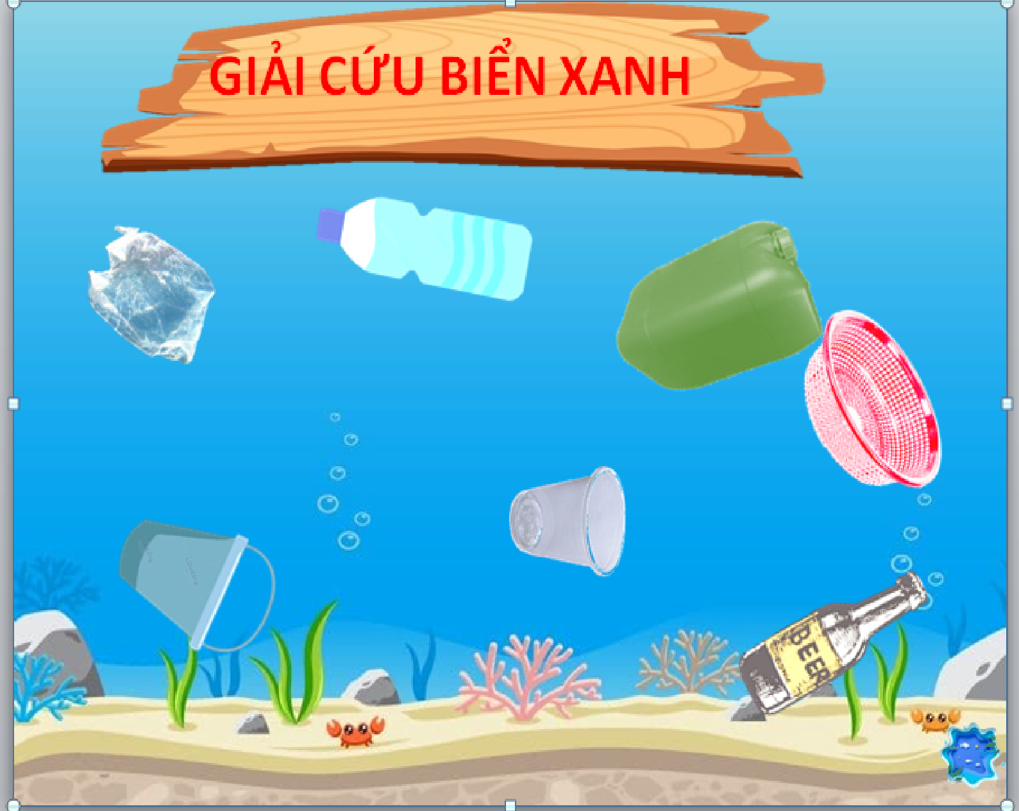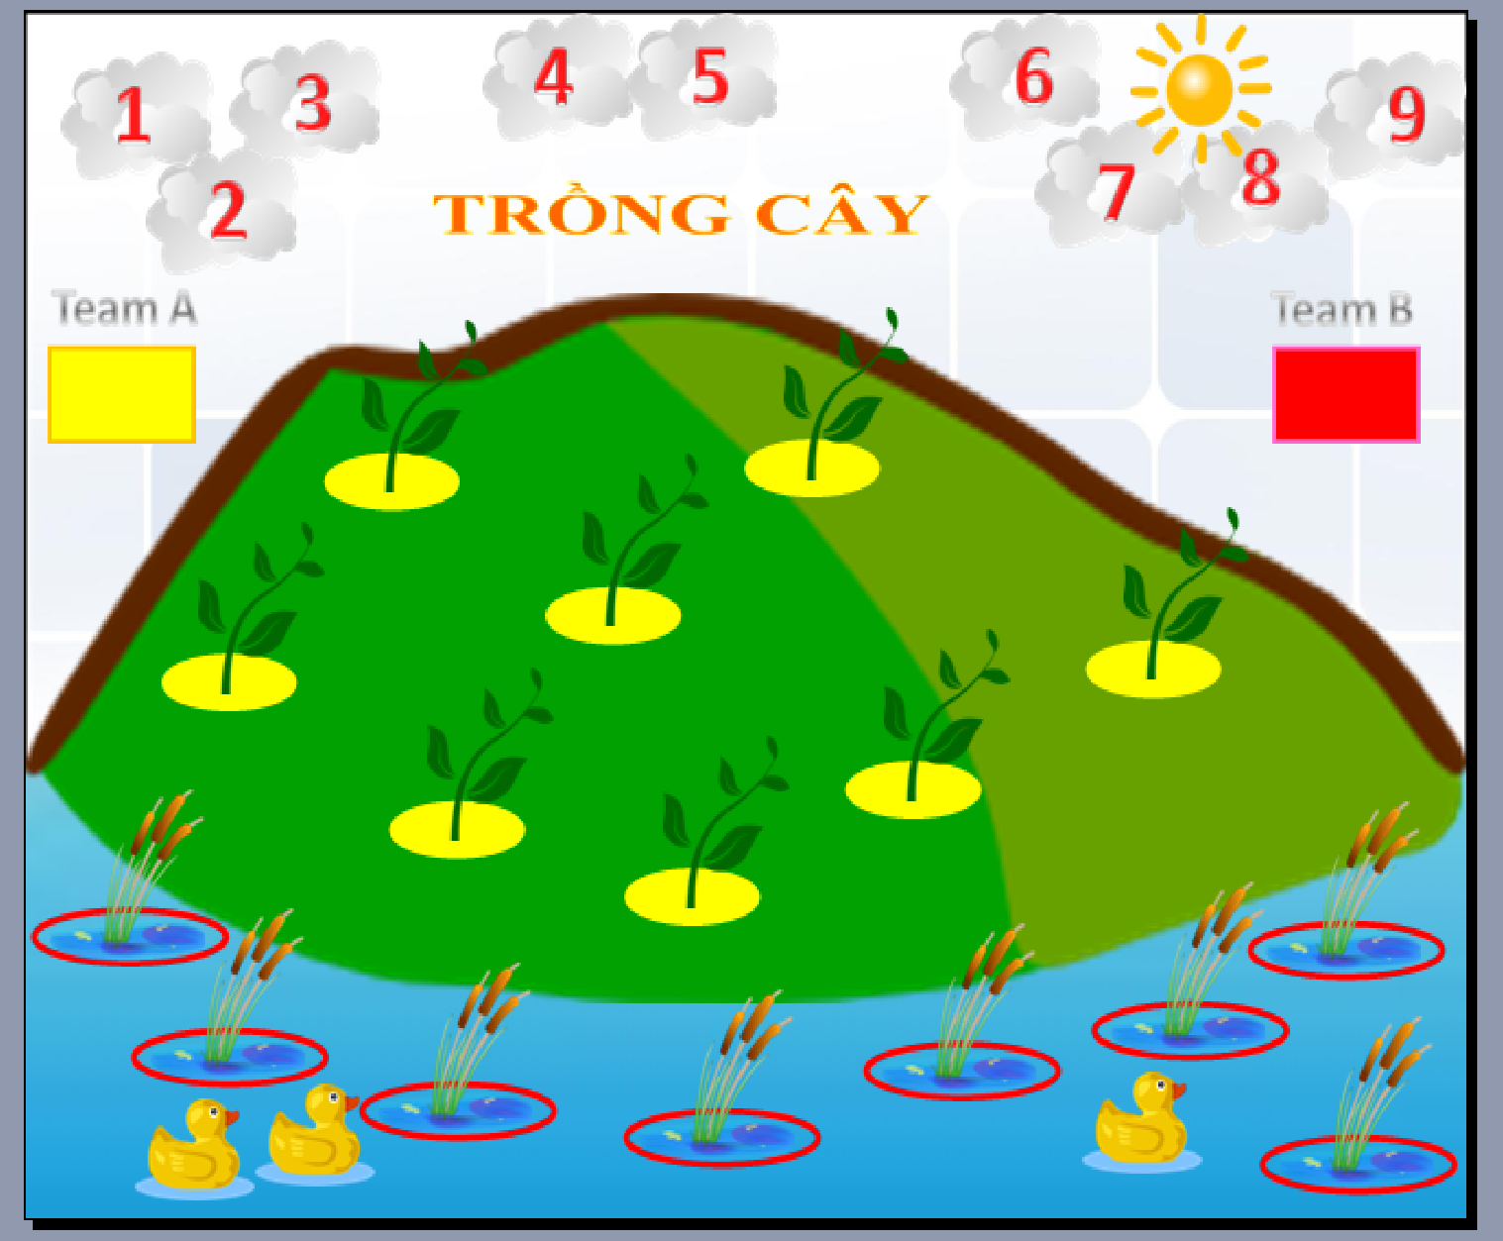
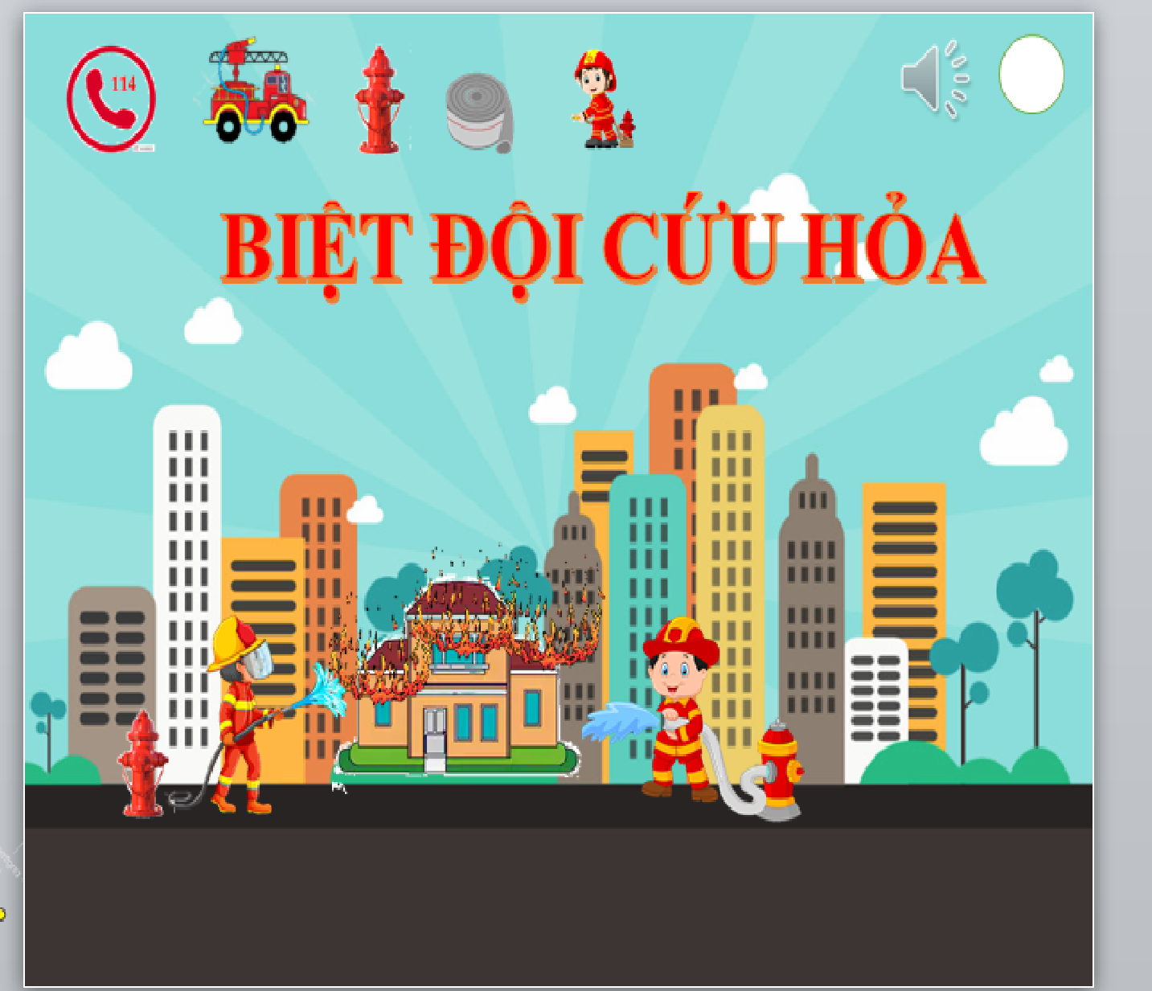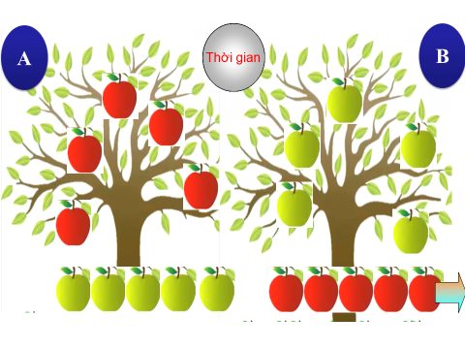
Khi dạy tiết “Luyện tập” của bài “Những hằng đẳng thức đáng nhớ” trong phân môn Đại số lớp 8 hoặc bài “Tỉ số lượng giác của góc nhọn” trong phân môn hình học lớp 9. Giáo viên có thể tiến hành tổ chức trò chơi “Ghép hình”: Yêu cầu học sinh ghép các tam giác với nhau sao cho các cạnh của tam giác có nội dung tương ứng để tạo thành hình các hình dạng như hình ngũ giác, hình các con vật,.... Trò chơi này giúp học sinh củng cố được các kiến thức đã học, tư duy lôgic và gắn kết học sinh với nhau.
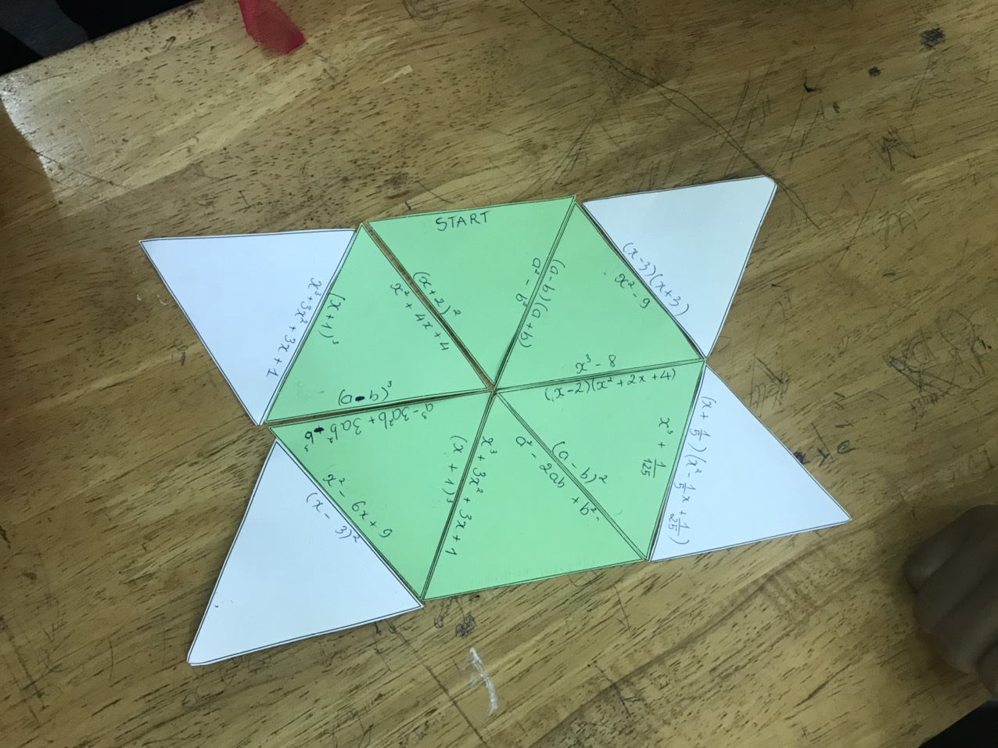
Các trò chơi mà giáo viên đưa ra phải đa dạng, phong phú, có tác dụng gắn kết, khích lệ tinh thần học tập cho tất cả các đối tượng học sinh trong lớp, tránh bỏ rơi học sinh yếu kém ngoài cuộc; giáo viên không nên chọn những trò chơi chỉ được mặt vui nhộn, nhưng lại thiếu tác dụng giáo dục về phẩm chất cũng như kỹ năng học tập. Tùy vào nội dung bài học mà giáo viên phân bố thời gian cho phần trò chơi hợp lí.
Để trò chơi được diễn ra có hiệu quả, trước hết, giáo viên phải ổn định được các đội chơi, người chơi cho phù hợp, cân đối lực lượng. Giới thiệu trò chơi, cách chơi: Đây là khâu rất quan trọng, giáo viên nên giới thiệu trò chơi một cách ngắn gọn, súc tích, dễ hiểu, thu hút và hấp dẫn người chơi (Đối với trò chơi khó thì giáo viên nên cho chơi thử trước). Động viên học sinh chơi nhiệt tình, hết mình. Song, phải đảm bảo nề nếp, nội qui nhà trường. Để trò chơi được diễn ra hiệu quả và tránh ồn ào, mất trật tự ở học sinh thì giáo viên cần đưa ra các quy định khi tham gia chơi.
Phương pháp 4: Sử dụng các kĩ thuật dạy học tích cực:
Bên cạnh các phương pháp dạy học truyền thống, giáo viên nên tìm tòi và áp dụng các kĩ thuật dạy học tích cực (mảnh ghép, khăn trải bàn, ổ bi, lược đồ tư duy, phòng tranh,...) để phát huy được tính tích cực, chủ động trong học tập của học sinh. Các kĩ thuật này đòi hỏi giáo viên phải thực hiện thường xuyên để học sinh làm quen với các kĩ thuật và dần hình thành thói quen tự giác trong học tập, dần bỏ qua thói quen thụ động trước đây, nhất nhất giáo viên luôn đúng.
Ví dụ: Trong chủ đề “Vị trí tương đối của hai đường tròn” giáo viên sử dụng kĩ thuật “Mảnh ghép” cho hoạt động 1: Ba vị trí tương đối của đường tròn như sau:
Phân công các nhóm thực hiện nghiên cứu các nội dung chuẩn bị trước ở nhà (Vòng 1: Vòng chuyên gia):
Nhóm 1: Hai đường tròn cắt nhau
Nhóm 2: Hai đường tròn tiếp xúc nhau
Nhóm 3: Hai đường tròn không giao nhau
Lên lớp, giáo viên cho học sinh hội ý 1 phút nội dung đã chuẩn bị ở nhà, sau đó giáo viên yêu cầu học sinh di chuyển và ghép thành các nhóm mới theo màu phiếu đã chuẩn bị sẵn cho mỗi học sinh để hoàn thành nhiệm vụ thứ hai (Vòng 2: Mảnh ghép) vào phiếu học tập. Ở vòng này đòi hỏi tất cả học sinh đều tham gia, mỗi học sinh là một chuyên gia, đóng vai trò hướng dẫn cho tất cả các bạn trong nhóm mình về vấn đề mình đã thảo luận và tìm hiểu ở vòng 1.

Vị trí tương đối của hai đường tròn |  | Số điểm chung | Hình vẽ minh hoạ
Hai đường tròn cắt nhau |  | 2
Hai đường tròn tiếp xúc nhau | Tiếp xúc trong | 1
Hai đường tròn tiếp xúc nhau | Tiếp xúc ngoài | 1
Hai đường tròn không giao nhau | Ngoài nhau | 0
Hai đường tròn không giao nhau | Đựng nhau | 0
Hai đường tròn không giao nhau | Đồng tâm | 0
Ở vòng này, giáo viên sẽ cử đại diện một nhóm lên trình bày kết quả thực hiện của nhóm, các nhóm khác theo dõi và có các ý kiến phản hồi, chẳng hạn như: Dựa vào điều kiện nào để xác định được hai đường tròn đã cho là cắt nhau; đoạn thẳng AB được gọi là gì?... Các bạn chuyên gia trong nhóm được cử trình bày sẽ lần lượt là người hướng dẫn và giải thích cho các bạn trong lớp về câu hỏi liên quan đễn vấn đề của nhóm mình. Giáo viên chỉ đóng vai trò hướng dẫn và mở rộng kiến thức cho học sinh về vấn đề mà học sinh thắc mắc và chốt lại nội dung bài học.
III. KẾT QUẢ THỰC HIỆN CÁC BIỆN PHÁP:
Sau khi thực hiện các giải pháp trên trong học kì I năm học 2020-2021 với 119 học sinh, bản thân tôi thực hiện một cuộc khảo sát về hứng thú học tập của học sinh trong trường PTDT BT THCS Thị trấn Măng Đen như sau:
Câu 1: Thái độ của em đối với bộ môn Toán:
 | Rất thích | Bình thường | Nhàm chán | Không thích
Trước | 23 (19,3%) | 27 (22,7%) | 25 (21,0%) | 44 (37,0%)
Sau | 45 (37,8%) | 32 (26,9%) | 27 (22,7%) | 15 (12,6%)
Câu 2: Những hoạt động của em trong giờ học môn Toán:
Các hoạt động | Trước |  |  | Sau
Các hoạt động | Thường xuyên | Đôi khi | Không thực hiện | Thường xuyên | Đôi khi | Không thực hiện
- Nghe giáo viên giảng và ghi chép. | 57 | 40 | 22 | 100 | 14 | 5
- Đọc SGK để trả lời câu hỏi. | 30 | 55 | 34 | 73 | 38 | 8
- Trao đổi, thảo luận với bạn để giải quyết vấn đề. | 25 | 60 | 34 | 83 | 26 | 10
- Làm các thí nghiệm hoặc thực hành. | 32 | 40 | 47 | 78 | 24 | 17
- Tham gia phát biểu xây dựng bài. | 43 | 45 | 31 | 84 | 20 | 15
- Tự giác giải bài tập trên lớp. | 28 | 35 | 56 | 80 | 21 | 18
Câu 3: Em thích môn Toán vì:
Nội dung | Trước | Sau
Bài học sinh động, thầy cô vui vẻ, dễ hiểu. | 46 (38,7%) | 60 (50,4%)
Kiến thức dễ nắm bắt. | 34 (28,6%) | 26 (21,8%)
Liên hệ thực tế nhiều. | 35 (29,4%) | 30 (25,2%)
Ý kiến khác | 4 (3,3%) | 3 (2,6 %)
Câu 4: Em không thích môn Toán vì:
Nội dung | Trước | Sau
Nội dung khó hiểu, giờ học nhàm chán. | 55 (46,2%) | 24 (20,2%)
Mất kiến thức môn Toán. | 26 (21,8%) | 30 (25,2%)
Không có nhiều liên hệ thực tế. | 35 (29,4%) | 27 (22,7%)
Ý kiến khác | 3 (2,6 %) | 2 (1,7 %)
IV. KẾT LUẬN NỘI DUNG BIỆN PHÁP:
Trong thời gian nửa học kì thực nghiệm biện pháp trên, mặc dù có sự thay đổi đáng kể trong nhận thức của học sinh về việc học cũng như tạo được sự hứng thú trọng khi học bộ môn Toán cho học sinh tại đơn vị công tác. Tuy nhiên, kết quả đạt được vẫn chưa được cao, một số học sinh vẫn chưa phát huy được tính tích cực trong học tập. Trong thời gian tới bản thân tôi và các đồng nghiệp sẽ cố gắng thực hiện đồng loạt và thường xuyên biện pháp này để tạo được cho học sinh tính tự giác trong học tập, tích cực tham gia vào các hoạt động học tập trên lớp cũng như tự học ở nhà.
Những phương pháp được trình bày trong biện pháp này chỉ là một phần nhỏ mà bản thân đã đút kết được. Hy vọng rằng với phương pháp này sẽ giúp cho giáo viên bộ môn Toán cũng như các giáo viên trong nhà trường thay đổi được phương pháp dạy học của mình để tạo hứng thú học tập cho học sinh.
Dù đã cố gắng tìm tòi song kinh nghiệm bản thân còn hạn chế nên trong cách trình bày không tránh khỏi những sơ suất và thiếu sót. Nên tôi rất mong sự giúp đỡ của các thầy cô và các bạn đồng nghiệp để biện pháp tôi trình bày trên được hoàn chỉnh hơn và tôi có thể rút kinh nghiệm trong quá trình giảng dạy trong những năm tiếp theo.

TT Măng Đen, ngày 30 tháng 11 năm 2020
Người viết

Nguyễn Thị Kiều Trang

PHỤ LỤC
Phiếu điều tra hứng thú học môn Toán của học sinh trường PTDT BT THCS Thị trấn Măng Đen:

Câu 1: Thái độ của em đối với bộ môn Toán: (Đánh dấu x vào 1 trong 4 ô tương ứng)
Rất thích Nhàm chán
Bình thường Không thích
Câu 2: Những hoạt động của em trong giờ học môn Toán: (Đánh dấu x vào 1 trong 3 cột tương ứng)
Các hoạt động | Mức độ hoạt động
Các hoạt động | Thường xuyên | Đôi khi | Không thực hiện
- Nghe giáo viên giảng và ghi chép.
- Đọc SGK để trả lời câu hỏi.
- Trao đổi, thảo luận với bạn để giải quyết vấn đề.
- Làm các thí nghiệm hoặc thực hành.
- Tham gia phát biểu xây dựng bài.
- Tự giác giải bài tập trên lớp.
Câu 3: Em thích môn Toán vì: (Đánh dấu x vào ô tương ứng)
Bài học sinh động, thầy cô vui vẻ, dễ hiểu.
Kiến thức dễ nắm bắt.
Liên hệ thực tế nhiều.
Ý kiến khác:
Câu 4: Em không thích môn Toán vì: (Đánh dấu x vào ô tương ứng)
Nội dung khó hiểu, giờ học nhàm chán.
Mất kiến thức môn Toán.
Không có nhiều liên hệ thực tế.
Ý kiến khác:

DUYỆT CỦA HỘI ĐỒNG KHOA HỌC TRƯỜNG

DUYỆT CỦA HỘI ĐỒNG KHOA HỌC HUYỆN

DUYỆT CỦA HỘI ĐỒNG KHOA HỌC TỈNH

